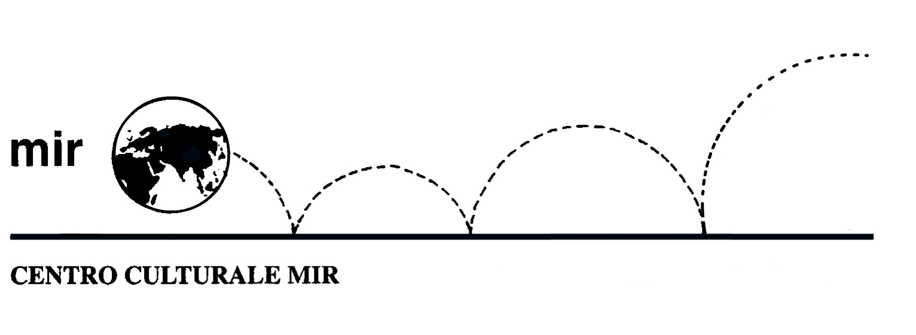

Il Centro Culturale MIR

presenta

IL FIUME MARE

Viaggio nel cuore dell’Amazzonia

Relatore: Dott. MARIO CAMPANINI

venerdì 24 febbraio 2012

ore 21.00

Centro Culturale MIR

Corso Cavallotti 19 - Novara

LA PARTECIPAZIONE È APERTA A TUTTI

